单元练习题

1. 看图填空。

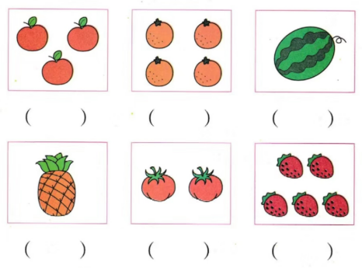

1. 看图在 里填上正确的答案。

